ЗВІТ
про виконання лабораторної роботи №1
«Створення Flutter-проєкту та ознайомлення зі структурою застосунку»
з дисципліни
«Програмування мобільних додатків»
Студента групи КН-2327Б
Багрія-Белза Андрія
Завдання: Встановити Android Studio та Flutter SDK, створити Flutter-проєкт згідно Варіанту 1 («Менеджер завдань»), налаштувати емулятор та виконати запуск застосунку.
1 Написання коду-розв’язку завдання:
import 'package:flutter/material.dart';

void main() {
runApp(const TaskManagerApp());
}

class TaskManagerApp extends StatelessWidget {
const TaskManagerApp({super.key});

@override
Widget build(BuildContext context) {
return MaterialApp(
title: 'Менеджер завдань',
debugShowCheckedModeBanner: false,
theme: ThemeData(
useMaterial3: true,
colorScheme: ColorScheme.fromSeed(
seedColor: const Color(0xFFD4FF00),
brightness: Brightness.dark,
primary: const Color(0xFFD4FF00),
surface: const Color(0xFF15181F),
),
scaffoldBackgroundColor: const Color(0xFF0D0F13),
),
home: const TaskManagerHomePage(title: 'Менеджер завдань'),
);
}
}

class TaskItem {
final String title;
final String category;
bool isCompleted;
TaskItem({required this.title, required this.category, this.isCompleted = false});
}

class TaskManagerHomePage extends StatefulWidget {
final String title;
const TaskManagerHomePage({super.key, required this.title});

@override
State<TaskManagerHomePage> createState() => _TaskManagerHomePageState();
}

class _TaskManagerHomePageState extends State<TaskManagerHomePage> {
final List<TaskItem> _tasks = [
TaskItem(title: 'Встановити Android Studio та Flutter SDK', category: 'Навчання', isCompleted: true),
TaskItem(title: 'Налаштувати емулятор Android', category: 'Навчання', isCompleted: true),
TaskItem(title: 'Створити Flutter-проєкт для Варіанту 1', category: 'ПМД Лаб 1', isCompleted: true),
TaskItem(title: 'Оформити звіт з лабораторної роботи №1', category: 'ПМД Лаб 1', isCompleted: true),
TaskItem(title: 'Підготувати відповіді на контрольні запитання', category: 'ПМД Лаб 1', isCompleted: false),
];

int get _completedCount => _tasks.where((t) => t.isCompleted).length;

void _toggleTask(int index) {
setState(() {
_tasks[index].isCompleted = !_tasks[index].isCompleted;
});
}

@override
Widget build(BuildContext context) {
return Scaffold(
appBar: AppBar(title: Text(widget.title), centerTitle: true),
body: Padding(
padding: const EdgeInsets.all(16.0),
child: Column(
children: [
Text('Варіант 1: Менеджер завдань ($_completedCount / ${_tasks.length})'),
const SizedBox(height: 10),
Expanded(
child: ListView.builder(
itemCount: _tasks.length,
itemBuilder: (context, i) => Card(
child: ListTile(
leading: Checkbox(value: _tasks[i].isCompleted, onChanged: (_) => _toggleTask(i)),
title: Text(_tasks[i].title),
subtitle: Text(_tasks[i].category),
),
),
),
),
],
),
),
floatingActionButtonLocation: FloatingActionButtonLocation.centerFloat,
floatingActionButton: FloatingActionButton.extended(
onPressed: () {},
backgroundColor: const Color(0xFFD4FF00),
foregroundColor: const Color(0xFF0B0D11),
icon: const Icon(Icons.add),
label: const Text('Додати завдання'),
),
);
}
}
2 Результат виконання коду:
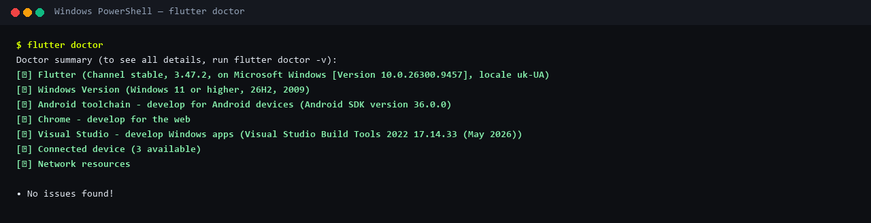
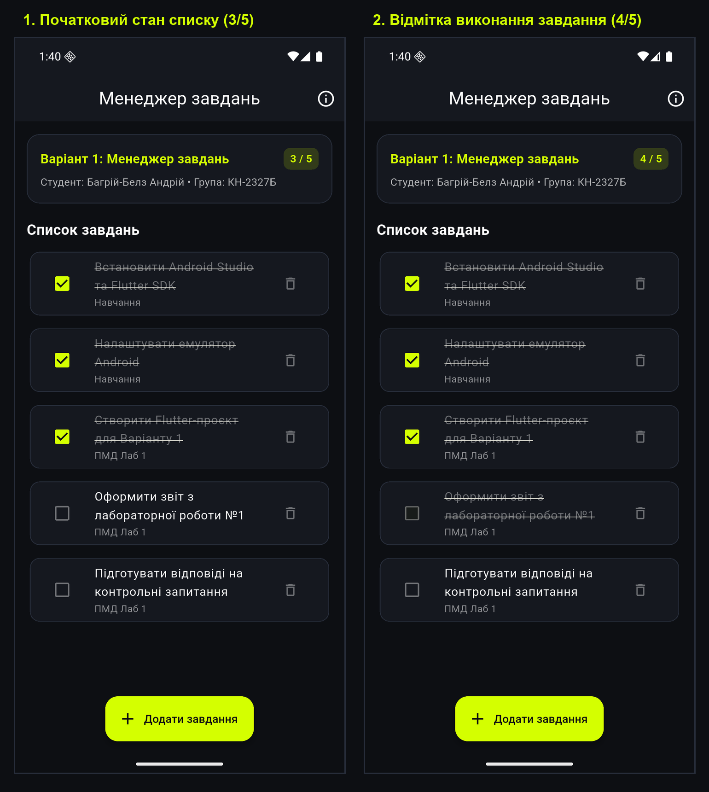
1. Що таке Flutter та для чого він використовується? Flutter — це відкритий кросплатформний UI-фреймворк від компанії Google, призначений для створення компільованих застосунків для мобільних систем (Android, iOS), настільних ОС та Web на основі єдиної кодової бази мовою Dart.
2. Яке призначення Flutter SDK? Flutter SDK містить компілятор мови Dart, набір базових віджетів Material Design та Cupertino, утиліти командного рядка (flutter CLI) та інструменти для налагодження й збірки проєкту.
3. Що таке віджет у Flutter? Віджет — це базовий будівельний блок інтерфейсу у Flutter. Вони поділяються на StatelessWidget (незмінні віджети без власного стану) та StatefulWidget (динамічні віджети зі станом, який оновлюється за допомогою виклику setState).
4. Яку роль виконує Android Studio під час розробки Flutter-застосунків? Android Studio слугує інтегрованим середовищем розробки (IDE): надає зручний редактор коду з підсвічуванням та автодоповненням, засоби керування Android SDK, емулятори пристроїв (Device Manager) та підтримку швидкого перезавантаження (Hot Reload).
5. Для чого використовується команда flutter doctor? Команда виконує повну діагностику системи: перевіряє версію Flutter SDK, наявність і ліцензії Android SDK, засоби збірки під платформи та виявляє підключені пристрої й емулятори.
6. Яка структура стандартного Flutter-проєкту? Каталог lib/ містить вихідний код мовою Dart (точка входу main.dart), каталоги android/ та ios/ — конфігурацію під нативні платформи, test/ — модульні та віджет-тести, а файл pubspec.yaml описує конфігурацію і залежності проєкту.
Висновок: На цій лабораторній роботі, я встановив Android Studio та Flutter SDK, створив перший проєкт за Варіантом 1 («Менеджер завдань»), налаштував емулятор і перевірив роботу застосунку.

